Mini-projet - Web design (Mars 2026)

Document technique :
Num ETU :
- ETU003107 ARIVELO Aro Kennedy
- ETU003122 MILIARASON Harentsoa Michou

Lien GitHub : https://github.com/Kennedy893/projet-iran-news

Modélisation base :
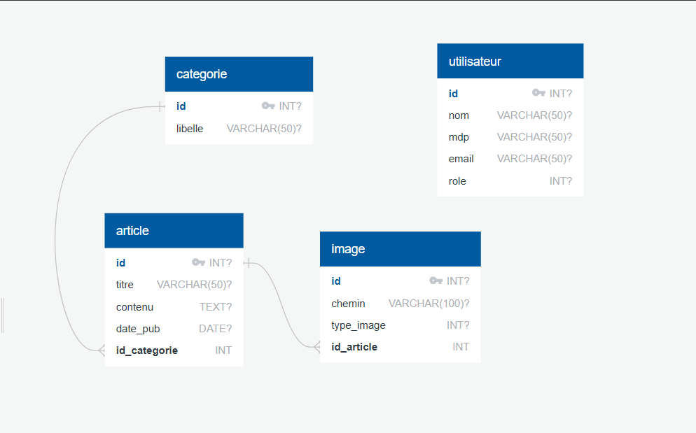

BO avec user/pass par défaut sur le login :

Workflow :
Backoffice :
- CRUD catégorie
- CRUD article
FrontOffice :
- Page d’accueil avec les derniers articles

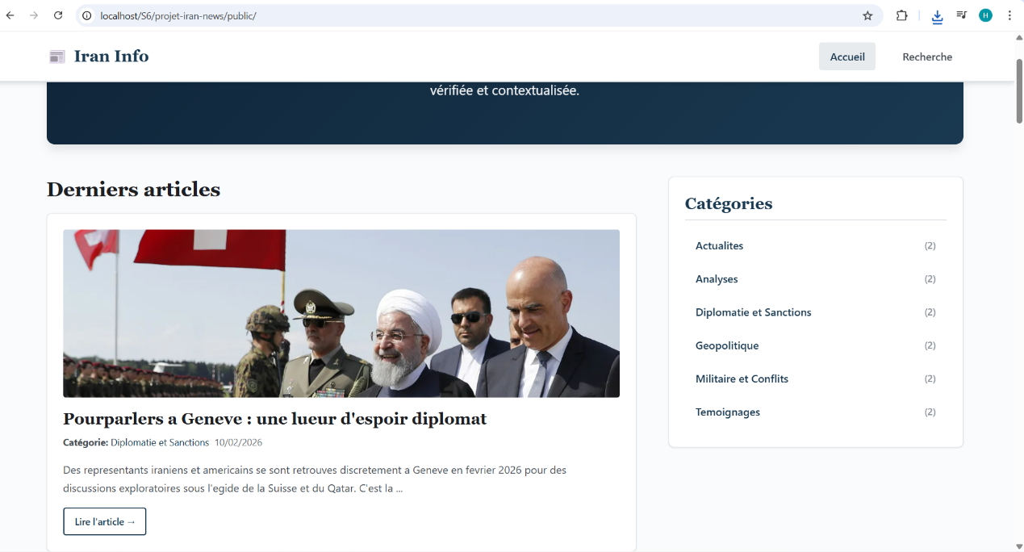

- Affichage par catégorie (avec ‘alt’ si l’image ne s’affiche pas)

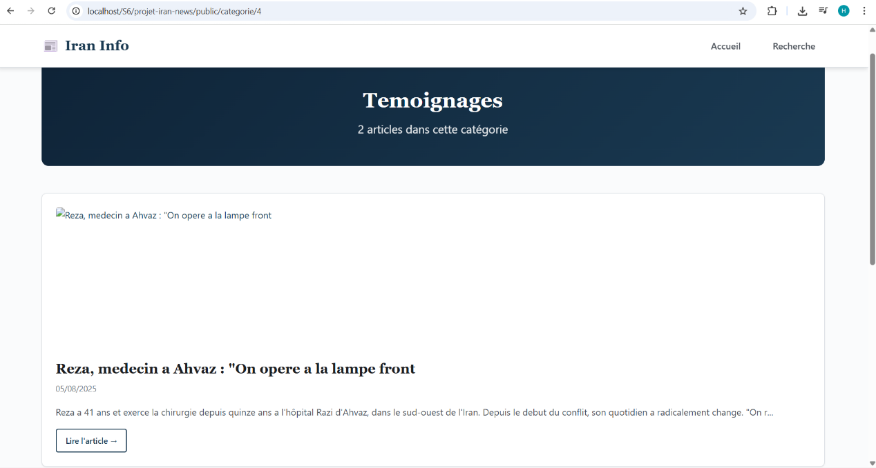
- Détail sur un article (avec image) :

